新桥街道中心幼儿园中三班幼儿一日生活动态记录
自主来园：
今日来园人数30人，1人缺勤。
自主服务与问好：
来园后孩子们能自己独立走到班级并主动与老师打招呼的幼儿有：陈盼、李宇涵、穆永泽、万灵杰、张砚钧、蒋绍文、唐锦轩、何书泽、欧阳悦、丁妤暄、贾清晨、叶歆雅、郑雅姝、杨芷若、任伊桐、朱姝妍、韩璟昱、柳晨熙、徐梓嘉、陈晓蕊、缪欣妍、金栩萌、方雅颂、巢熠阳、程诺、王钧逸、周扬。
进班后能自己将物品放置抽屉并将水杯绕好放在水杯架的幼儿有：陈盼、李宇涵、陈雨航、穆永泽、万灵杰、张砚钧、蒋绍文、唐锦轩、何书泽、欧阳悦、丁妤暄、贾清晨、叶歆雅、郑雅姝、杨芷若、任伊桐、朱姝妍、韩璟昱、柳晨熙、徐梓嘉、陈晓蕊、缪欣妍、金栩萌、方雅颂、巢熠阳、程诺、王钧逸、周扬、高文浩、吉思远。

生活活动情况：
今天的早点是饼干和牛奶，各组的值日生按组别轮流洗小手进行值日工作。
吃完能够进行漱口并将牛奶杯送到相应位置的幼儿有：陈盼、李宇涵、陈雨航、穆永泽、万灵杰、张砚钧、蒋绍文、唐锦轩、何书泽、欧阳悦、丁妤暄、贾清晨、叶歆雅、郑雅姝、杨芷若、任伊桐、朱姝妍、韩璟昱、柳晨熙、徐梓嘉、陈晓蕊、缪欣妍、金栩萌、方雅颂、巢熠阳、程诺、王钧逸、周扬、高文浩、吉思远。
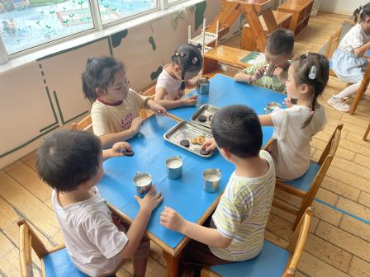 | 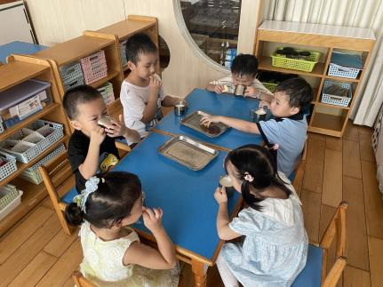 | 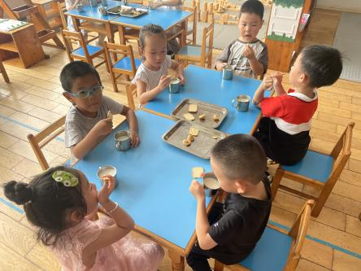
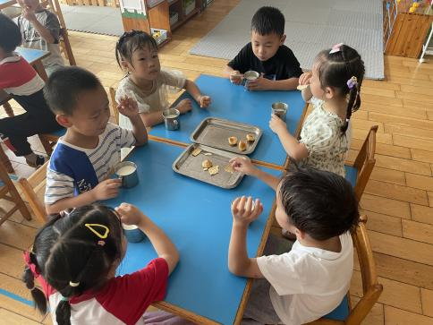
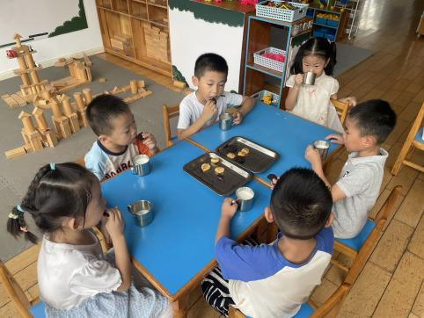

集体活动情况：
《音乐：劳动最光荣》
这是一节围绕劳动而生成的一节音乐活动，活动前先让幼儿与大家一起说一说在家或学校是否做过哪些劳动及一些值日生工作的，并说一说自己劳动后有什么感觉，播放音乐，让幼儿说一说在好听悦耳的歌声中都听到了哪些词句，并结合图谱帮助幼儿初步识记歌词，通过师生共唱、男女生分组歌唱巩固学习本节音乐活动，让幼儿进一步体会到劳动后的开心与自豪之情。
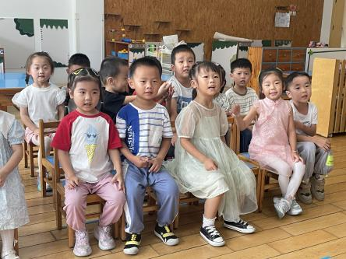 | 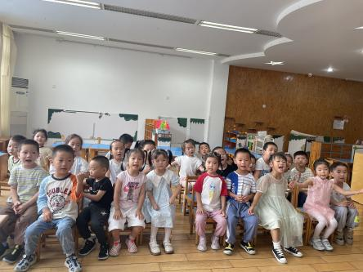 | 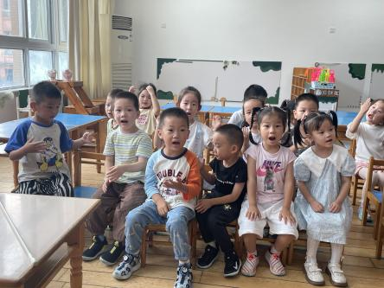

活动中能够大声歌唱并积极参与活动的幼儿有：陈盼、李宇涵、陈雨航、穆永泽、万灵杰、张砚钧、蒋绍文、唐锦轩、何书泽、欧阳悦、丁妤暄、贾清晨、叶歆雅、郑雅姝、杨芷若、任伊桐、朱姝妍、韩璟昱、柳晨熙、徐梓嘉、陈晓蕊、缪欣妍、金栩萌、方雅颂、巢熠阳、程诺、王钧逸、周扬、高文浩、吉思远。

区域游戏情况：
今天游戏中能够积极参与区域的幼儿有：陈盼、李宇涵、陈雨航、穆永泽、万灵杰、张砚钧、蒋绍文、唐锦轩、何书泽、欧阳悦、丁妤暄、贾清晨、叶歆雅、郑雅姝、杨芷若、任伊桐、朱姝妍、韩璟昱、柳晨熙、徐梓嘉、陈晓蕊、缪欣妍、金栩萌、方雅颂、巢熠阳、程诺、王钧逸、周扬、高文浩、吉思远。
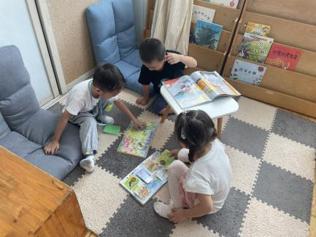 | 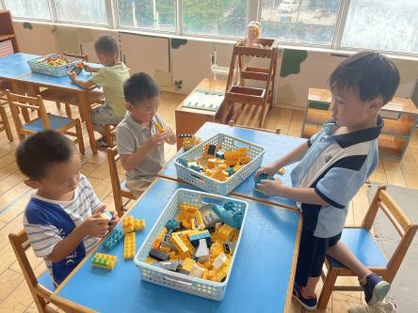 | 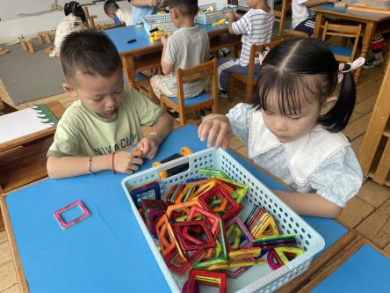
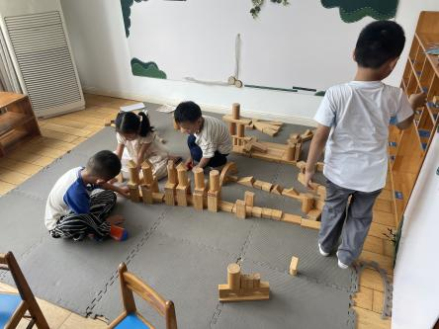 | 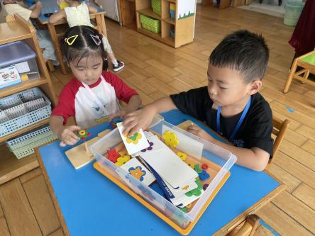 | 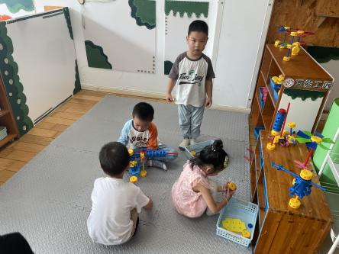
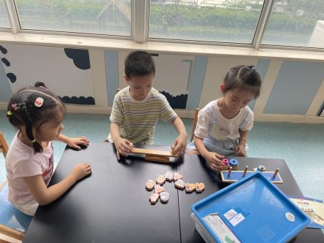 | 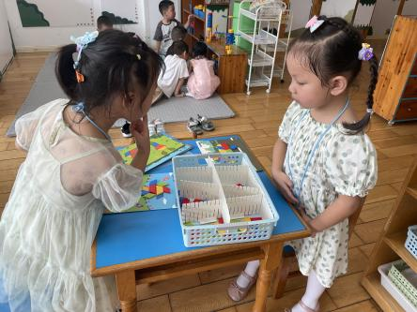 | 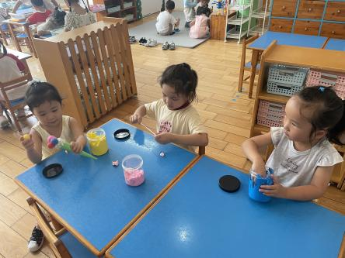
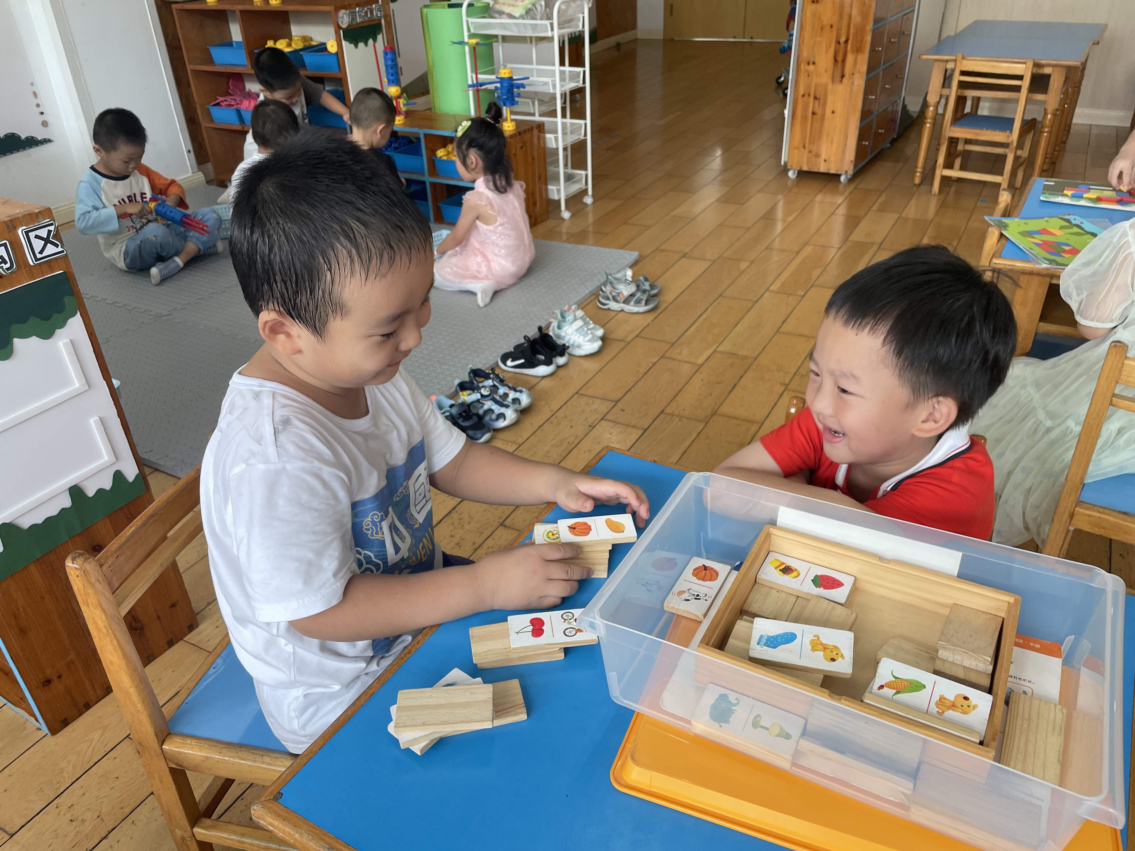

午餐情况：
今天的午餐是藜麦饭、白灼基围虾、木耳炒黄瓜和菌菇青菜汤。
餐前各小组幼儿有序如厕、洗手、开好大炮，做好餐前准备。洗好手后小朋友开好大炮有序排好队自主端饭菜。所有的幼儿都能两只小手端住碗，并有序的行径。
午餐时，随着舒缓柔和的轻音乐，幼儿用正确的姿势午餐小脚放在桌子下面，身体朝向桌子一手扶碗一手拿勺。安静的进餐，知道一口饭一口菜，举手添汤；餐后自主送碗勺后自主拿取苹果，苹果吃完洗手漱口擦嘴巴做好餐后卫生管理。
自主进餐并光盘行动的幼儿有陈盼、李宇涵、陈雨航、穆永泽、万灵杰、张砚钧、蒋绍文、唐锦轩、何书泽、欧阳悦、丁妤暄、贾清晨、叶歆雅、郑雅姝、杨芷若、任伊桐、朱姝妍、韩璟昱、柳晨熙、徐梓嘉、陈晓蕊、缪欣妍、金栩萌、方雅颂、巢熠阳、程诺、王钧逸、周扬、高文浩、吉思远。
进餐速度时间较长的幼儿有：穆永泽、何书泽。
其中桌面吃的不整洁的幼儿有：穆永泽。

午睡情况：
散步后孩子们主动塞好小椅子自主如厕，进入午睡室后主动将鞋子摆整齐，放在指定的位置。今天有29位幼儿听完睡前故事在12点30分左右进入睡眠的状态分别是：陈盼、李宇涵、陈雨航、穆永泽、万灵杰、张砚钧、蒋绍文、唐锦轩、欧阳悦、丁妤暄、贾清晨、叶歆雅、郑雅姝、杨芷若、任伊桐、朱姝妍、韩璟昱、柳晨熙、徐梓嘉、陈晓蕊、缪欣妍、金栩萌、方雅颂、巢熠阳、程诺、王钧逸、周扬、高文浩、吉思远。
入睡较晚的幼儿：何书泽。
陪伴入睡：何书泽。
睡前能自主尝试盖被子的幼儿有：陈盼、李宇涵、陈雨航、穆永泽、万灵杰、张砚钧、蒋绍文、唐锦轩、何书泽、欧阳悦、丁妤暄、贾清晨、叶歆雅、郑雅姝、杨芷若、任伊桐、朱姝妍、韩璟昱、柳晨熙、徐梓嘉、陈晓蕊、缪欣妍、金栩萌、方雅颂、巢熠阳、程诺、王钧逸、周扬、高文浩、吉思远。

老师的话：
1.请未带值日生工作牌的幼儿将值日生工作牌准备好并将卡片塞进其中明天带来哦！

